**Разработка архитектуры проекта**

Архитектура программного обеспечения относится к фундаментальным структурам программной системы и дисциплине создания таких структур и систем. Каждая структура включает элементы программного обеспечения, отношения между ними, а также свойства как элементов, так и отношений. Архитектура программной системы – это метафора, аналогичная архитектуре здания. Он функционирует как план для системы и проекта разработки, в котором излагаются задачи, которые должны быть выполнены командами разработчиков.

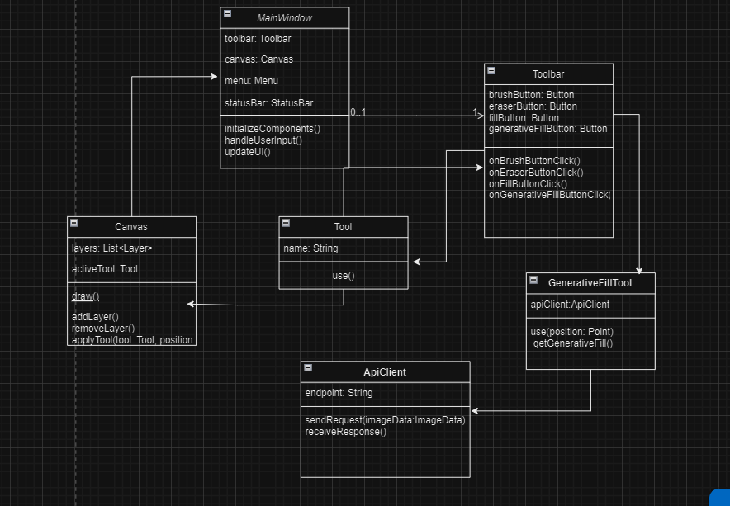

Рисунок Диаграмма классов

• **MainWindow**:

* Главный класс, представляющий основное окно редактора. Содержит панель инструментов, область рисования, меню и статусную строку.
* Методы initializeComponents, handleUserInput, updateUI управляют и обновляют интерфейс.

• **Toolbar**:

* Содержит кнопки для инструментов (кисть, ластик, заливка, генеративная заливка).
* Методы onBrushButtonClick, onEraserButtonClick, onFillButtonClick, onGenerativeFillButtonClick обрабатывают нажатия кнопок.

• **Canvas**:

* Представляет область рисования. Содержит слои и активный инструмент.
* Методы draw, addLayer, removeLayer, applyTool управляют рисованием и слоями.

• **Tool**:

* Базовый класс для всех инструментов. Содержит метод use для использования инструмента.

• **GenerativeFillTool**:

* Наследует класс Tool. Инструмент генеративной заливки, использующий API для взаимодействия с нейросетью GAN.
* Методы use, getGenerativeFill обрабатывают заливку.

• **ApiClient**:

* Класс для взаимодействия с API.
* Методы sendRequest, receiveResponse отправляют и получают данные от нейросети.

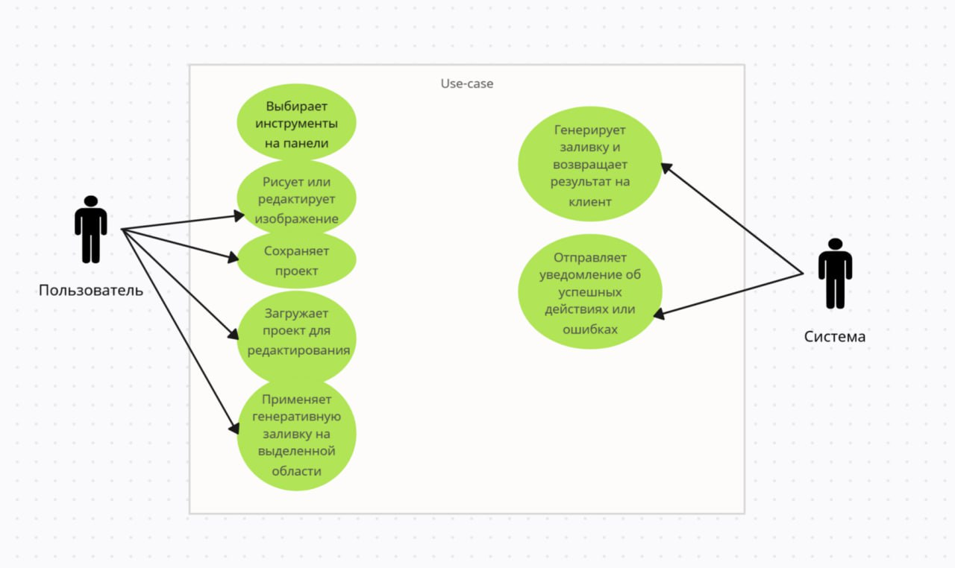

Рисунок use-case диаграмма